FICHE-CANEVAS 4B
REVUES ET SITES COMPTABLES SPÉCIALISÉS

tÂche 4

Maintenir ses connaissances à jour

Situations et intentions de communication
Situation : En emploi
Intentions de communication :
- Compréhension écrite : Comprendre un texte informatif (niveau 7)
- Production écrite :
- Informer par courriel du contenu d’un article d’intérêt général (niveau 6)
- Résumer un texte relié à son champ d’intérêt (niveau 7)
- Intervenir dans un blogue (niveau 7)

Support Écrit

Trouvez un article d’actualité tiré d’un blogue ou d’une revue spécialisée et lié à la comptabilité. Vous pouvez faire une recherche en ligne à cet effet. Mots-clés : actualités en comptabilité, revues comptables spécialisées, sites comptables spécialisés, etc.

Fiche informative sur le support choisi
Titre
Longueur | _____ pages ou _____ mots
Source
Auteur
Difficulté de la compréhension | ☐  Facile à comprendre | ☐  Facile à comprendre, mais certains mots et expressions m’étaient inconnus. | ☐  Difficile à comprendre

ANTICIPATION

ActivitÉ 1 : indices contextuels et REMUE-MÉNINGES
- D’après le titre de l’article, de quoi pourrait-il s’agir dans le texte ?
- À quels mots ou groupes de mots pensez-vous en regardant le titre de l’article ?

ComprÉhension globale
Parcourez le texte.

ActivitÉ 2 : sujets abordÉs
- Quels termes spécifiques, outre ceux que vous avez listés en 1.b, relevez-vous dans le texte ?

- . En quoi ces termes ont-ils un lien avec la comptabilité ?

- Précisez l’idée principale de chaque section du texte.
Section | Idée principale

ÉlÉments langagiers

ActivitÉ 3 : vocabulaire
- Relevez les mots et expressions que vous ne connaissez pas et trouvez leur signification dans un dictionnaire.
Mot ou expression | Signification

- Reformulez les phrases qui contiennent ces mots et expressions avec leur synonyme.
Les phrases | Phrases reformulées avec un synonyme

ActivitÉ 4 : grammaire
- Relevez les différents marqueurs de cause mentionnés dans le texte. Inscrivez dans le tableau ci-dessous la cause et la conséquence reliées par ce marqueur.

Conséquence | Marqueur de cause | Cause
Ex.: De nouvelles mesures ont été mises en place | suite à | l’entrée en vigueur de la nouvelle loi.

- Dans les énoncés du tableau précédent, inversez la relation de cause en une relation de conséquence en utilisant le marqueur approprié.

Expression de la conséquence
Ex. L’entrée en vigueur de la nouvelle loi a eu pour conséquence la mise en place de nouvelles mesures.

- Classez les autres marqueurs de relation du texte dans le tableau.
Addition | Illustration | Condition | Opposition, concession | Temps

ComprÉhension dÉtaillÉe
Relisez le texte et répondez aux questions.

ACTIVITÉ 5 : questions de comprÉhension

- À quel domaine appartient le sujet de votre article ? (Scientifique, technique, économique…). Justifiez votre réponse.

- Qui est l’auteur de l’article ? En quoi peut-on le considérer comme un spécialiste dans ce domaine ?

- Écrit-il en réaction à un autre article ? Justifiez votre réponse.

- Quel impact peut avoir le sujet de l’article sur votre profession ?

Production ÉCRITE

ActivitÉ 6 : Un courriel
Après avoir lu l’article, vous souhaitez partager l’information avec une connaissance francophone. Rédigez un courriel dans lequel vous résumez les idées principales du texte et vous lui demandez ce qu’il en pense.

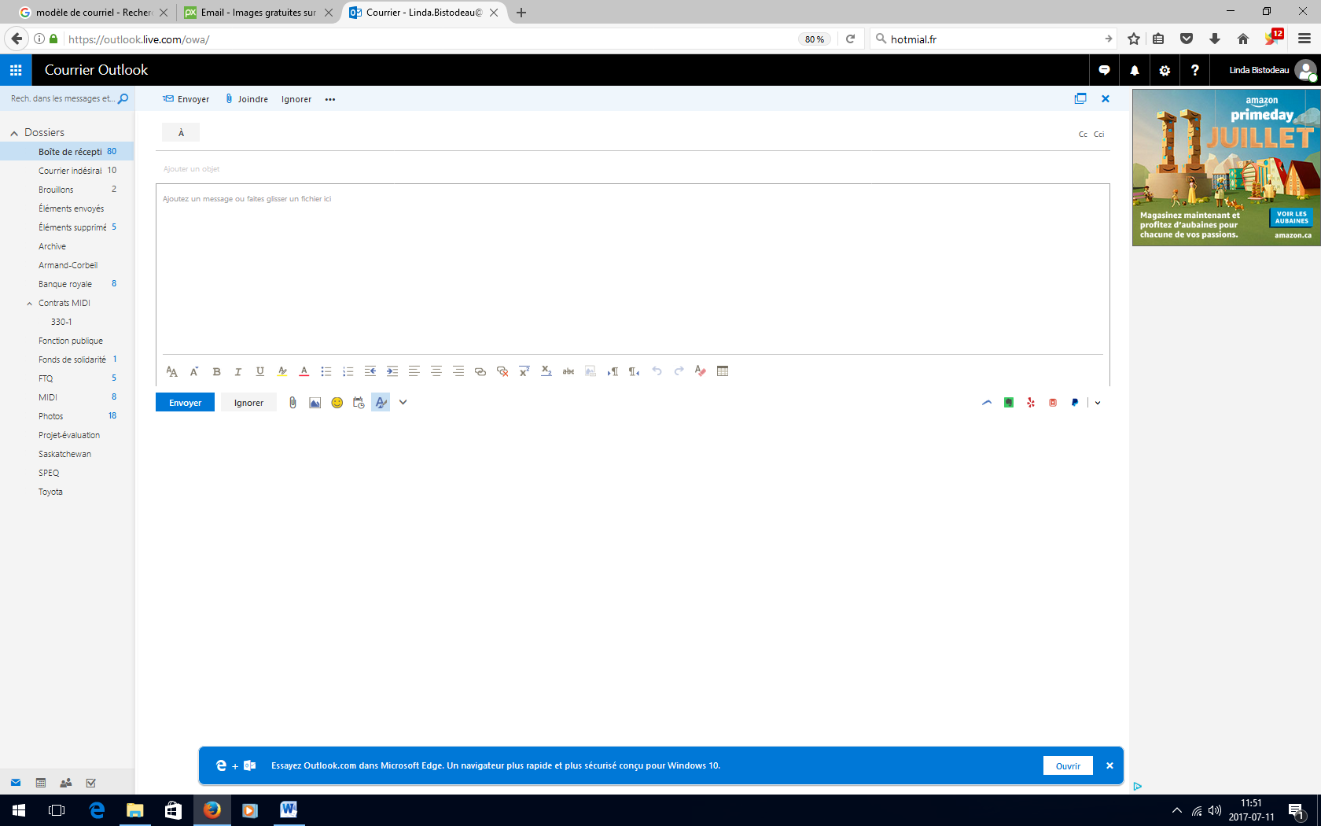

ActivitÉ 7 : Votre commentaire
Vous voulez intervenir dans un blogue. Écrivez un commentaire en réaction à cet article. N’oubliez pas de recourir à quelques-uns des éléments langagiers vus (vocabulaire, expressions de la cause et de la conséquence, marqueurs de relation).

autoÉvaluation
☐ Je peux comprendre un texte informatif.
☐ Je comprends les marqueurs de cause et de conséquence.
☐ Je peux relever et comprendre des marqueurs de relations (mais, cependant, parce que, etc.).
☐ Je suis capable d’informer par courriel du contenu d’un article d’intérêt général.
☐ Je suis capable de résumer un texte relié à la comptabilité.
☐ Je suis en mesure d’intervenir dans un blogue.

Stratégies d'autoapprentissage
Au besoin, exploitez un autre support écrit avec ce canevas, revenez à la Fiche-activités 4B ou passez à l'étape suivante.

De L’ÉCRIT À l’ORAL
Téléchargez la Fiche-activités 4A et faites les activités proposées.
Ces activités élaborées autour d’une capsule vidéo vous informeront sur quelques possibilités de perfectionnement professionnel.

Passez À une nouvelle tÂche
Commencez par la Fiche-activités de votre choix.
- Fiche-activités A
- Fiche-activités B

